Analisis Senyawa Klorin (Cl₂) Pada Beras Yang Dijual Di Pasar Sokaraja Kabupaten Banyumas

Abstrak

Beras merupakan komponen penting dalam makanan sehari-hari untuk menunjang kebutuhan pokok. Masalah manipulasi mutu beras sudah sering dilakukan oleh pedagang atau penggilingan beras. Penggunaan bahan pemutih pada dasarnya dilarang dalam bahan pangan. Tujuan penelitian ini untuk mengidentifikasi dan menentukan kadar klorin yang ada pada beras yang dijual di Pasar Sokaraja Kabupaten Banyumas. Penelitian ini dilakukan secara observasional deskriptif. Data senyawa klorin dianalisis dengan uji univariat. Penelitian dilaksanakan pada bulan Maret 2020. Sampel penelitian berjumlah 24 sampel beras. Hasil analisis kualitatif menunjukkan sampel positif adanya reaksi presipitasi berupa endapan putih dan analisis kuantitatif secara Argentometri Mohr dengan titik akhir titrasi merah kecoklatan. Hasil analisis kualitatif menunjukkan bahwa 5 sampel (20,8%) beras positif mengandung klorin. Kadar klorin terendah yaitu 71,04 mg/L dan kadar klorin tertinggi sebesar 189,44 mg/L

Kata kunci : Argentometri Mohr, Beras, Klorin, Reaksi Presipitasi

ABSTRACT

Rice is an important component in daily diet to support basic needs. However, it becomes a problem when some traders or rice mills has been manipulating rice quality by the use of bleach which is basically prohibited in foodstuffs. The purpose of this study was to identify and to find out the levels of chlorine present in rice sold in the Sokaraja Market, Banyumas Regency. This research was conducted in a descriptive observational study. Chlorine compound data were analyzed by univariate test. The study was conducted in March 2020. The research sample was 24 rice samples. The results of the qualitative analysis showed that the positive sample had a precipitation reaction in the form of white sediment while the quantitative analysis by Argentometry Mohr found end point of the titration red-brown. The results of the qualitative analysis showed that 5 samples (20.8%) of rice were positive for chlorine. The lowest chlorine content was 71.04 mg / L and the highest chlorine content was 189.44 mg / L.
Keywords: Argentometry Mohr, Chlorine, Presipitation Reaction, Rice

PENDAHULUAN
Makanan merupakan subtansi yang sangat dibutuhkan oleh tubuh serta elemen vital bagi kehidupan manusia. Fungsi utama dari makanan yaitu sebagai sumber energi dan membangun jaringan tubuh yang baru. Keamanan pangan harus terjamin agar menghindari berbagai penyakit yang timbul dari makanan yang dikonsumsi. Pangan yang menyehatkan tidak boleh mengandung bahan-bahan kimia berupa Bahan Tambahan Pangan (BTP) yang dilarang serta mikroba patogen (Sinuhaji, 2009).
Masalah manipulasi mutu beras sebenarnya sudah sering dilakukan oleh pedagang atau penggilingan beras. Penggunaan bahan pemutih dalam beras pada dasarnya tidak boleh digunakan dalam bahan pangan (Wongkar dkk., 2014). Salah satu zat kimia yang biasa digunakan sebagai pemutih beras adalah klorin Hal ini selaras dengan Peraturan Menteri Pertanian Republik Indonesia No. 32/Permentan/OT.140/3/2007 yang menyatakan bahwa klorin dan senyawa lainnya sebagai bahan kimia berbahaya yang dilarang digunakan dalam proses penggilingan padi dan penyosohan beras (Kementan RI, 2007).
Klorin merupakan pestisida yang bersifat toksik. Efek penggunaan klorin menyebabkan kerusakan sel-sel tubuh dan kerusakan saraf yang menyebabkan stroke/kelumpuhan. Klorin dapat merusak mukosa lambung yang akan menyebabkan penyakit gastritis (Putra, 2015).
Peraturan Menteri Kesehatan Republik Indonesia Nomor 033 tahun 2012 tentang Bahan Tambahan Pangan, klorin bukan termasuk ke dalam bahan tambahan pangan yang diizinkan ditambahkan dalam makanan dengan tujuan apapun. Penggunaan klorin dalam makanan dapat menimbulkan gangguan baik jangka pendek maupun jangka panjang terutama dalam saluran gastrointestinal. Gangguan kesehatan yang terjadi dapat berupa keracunan, kelumpuhan dan keluhan kesehatan lainnya (Kemenkes RI, 2012).
Penelitian yang telah dilakukan pada sampel beras menunjukkan 2 dari 5 sampel positif mengandung klorin. Hasil uji kuantitatif menggunakan metode iodometri pada kedua sampel tersebut menunjukkan presentase klorin sebesar 0,08 % dan 0,0020 % (Ulfa, 2015).

METODE PENELITIAN
Alat dan Bahan
Alat yang digunakan pada penelitian ini adalah neraca analitik (Ohaus), mortar dan pestle, gelas ukur (Iwaki Pyrex), tabung reaksi (Iwaki Pyrex), rak tabung reaksi, seperangkat alat titrasi, cawan porselen (Iwaki Pyrex), corong, erlemeyer (Iwaki Pyrex), beaker glass (Iwaki Pyrex), batang pengaduk dan pipet ukur (Iwaki Pyrex). Bahan yang digunakan pada penelitian ini adalah sampel beras dari Pasar Sokaraja, larutan AgNO₃ 0,01 N, K₂CrO₄ 5%, NaCl 0,01 N, kertas saring dan aquades.

Prosedur Kerja
Analisis Kualitatif
Sebanyak 20 gram sampel beras ditimbang dan dihaluskan menggunakan mortar dan pestle, kemudian ditambahkan 50 mL aquades. Sampel diaduk hingga rata dan disaring untuk diambil filtratnya. Satu mL filtrat diambil lalu dimasukan ke dalam tabung reaksi dan ditambahkan 1 mL larutan AgNO_{3.} Apabila terjadi endapan putih menggumpal, maka sampel positif mengandung klorin (Asrina dan Anganria, 2019).
Pembakuan Baku Sekunder
Sejumlah 25 mL larutan NaCl 0,01 N dimasukkan ke dalam erlenmeyer 100 mL dan ditambahkan larutan K₂CrO₄ 5% sebanyak 1,00 mL. Campuran tersebut dititrasi dengan larutan AgNO₃ 0,01N hingga terjadi perubahan warna menjadi merah kecoklatan. Volume AgNO₃ 0,01 N yang digunakan dimasukkan dalam perhitungan normalitas larutan baku AgNO₃ dengan rumus sebagai berikut: (Asrina dan Anganria, 2019).
N AgNO₃ = $\frac{V NaCl x N NaCl}{V AgNO3}$

Analisis Kuantitatif
Sebanyak 25 mL filtrat dimasukkan ke dalam erlenmeyer dan ditambakan 1 mL indikator kalium kromat (K₂CrO₄). Titrasi dilakukan dengan larutan baku AgNO₃ 0,01 N hingga titik akhir titrasi ditandai dengan terbentuknya endapan warna merah bata atau kecoklatan. Volume AgNO₃ 0,01 N yang digunakan dimasukkan dalam perhitungan normalitas larutan baku AgNO₃ dengan rumus sebagai berikut: (Asrina dan Anganria, 2019).
Kadar Cl₂ (mg/L)= $\frac{V X N X 35,45 X 1000}{mL Sampel}$

HASIL DAN PEMBAHASAN
Hasil
Analisis Kualitatif
Analisis senyawa klorin pada beras dilakukan secara kualitatif dan kuantitatif. Sampel yang digunakan sebanyak 24 sampel beras dari 14 kios pedagang blok A dan B di Pasar Sokaraja Kabupaten Banyumas.
Berdasarkan hasil analisis kualitatif diketahui bahwa beras positif mengandung klorin sebanyak 5 sampel (20,8%), sedangkan 19 sampel (79,2%) tidak mengandung klorin. Persentase analisis kualitatif klorin pada beras disajikan pada Gambar 1 sedangkan hasil analisis kualitatif klorin pada beras disajikan pada Gambar 2.
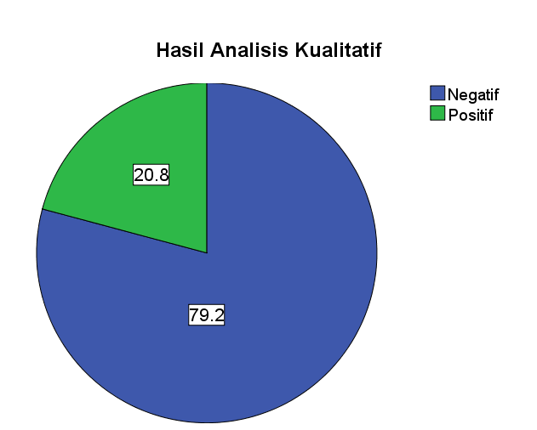 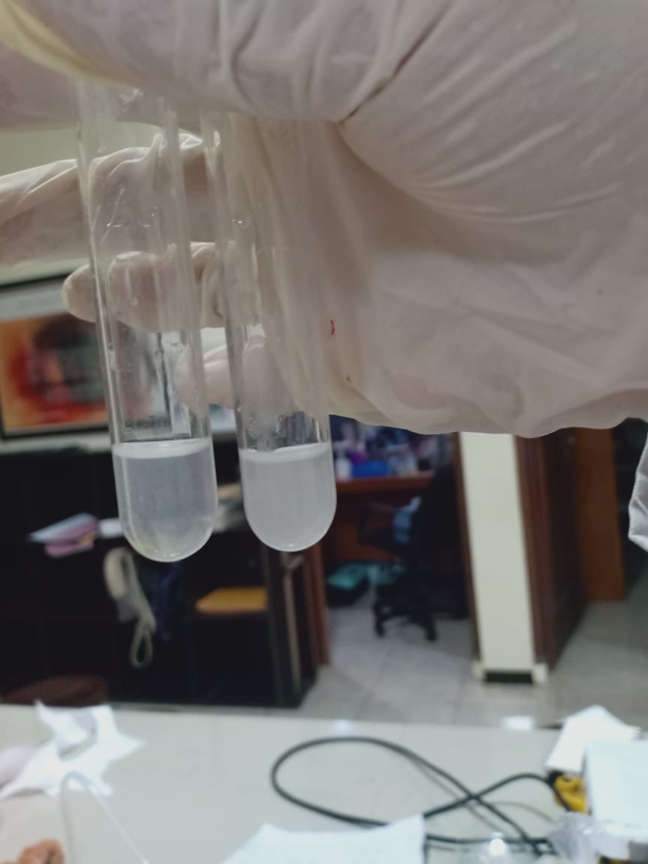Gambar 1. Persentase Analisis Kualitatif Gambar 2. Hasil Positif Analisis Kualitatif
Klorin pada Beras Klorin pada Beras

Analisis Kuantitatif
Analisis kuantitatif dilakukan dengan tujuan untuk mengetahui kadar klorin yang terdapat dalam sampel.
Tabel 1. Hasil Analisis Kuantitatif Kadar Klorin dalam Sampel Beras
No. | Kode Sampel | Kadar Klorin
1. | A.K1 | 71,04 mg/L
2. | B.K11 | 118,40 mg/L
3. | B.K12 | 82,88 mg/L
4. | B.K16 | 189,44 mg/L
5. | B.K5 | 85,25 mg/L

Berdasarkan Tabel 1 diketahui bahwa kadar klorin terendah pada sampel beras sebanyak 71,04 mg/L sedangkan kadar klorin tertinggi sebesar 189,44 mg/L. Hasil analisis kuantitatif klorin pada beras disajikan pada Gambar 3.

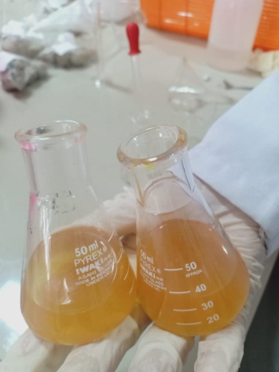

Gambar 3. Hasil Analisis Kuantitatif Klorin pada Beras

Pembahasan
Salah satu BTP yang sering digunakan pada beras yaitu klorin. Senyawa ini berfungsi sebagai zat pemutih yang akan membuat beras menjadi lebih mengkilap, bersih, dan putih. Secara fisik, beras yang ditambahkan klorin lebih menarik sehingga membuat harga beras jauh lebih tinggi daripada sebelumnya (Purwaningsih dan Supriyanto, 2017).
Sampel yang sudah diambil selanjutnya dianalisis secara kualitatif untuk mengetahui ada tidaknya kandungan klorin. Hasil positif ditandai dengan endapan putih karena adanya reaksi antara perak nitrat dengan klorin yang tidak larut sesuai reaksi kimia sebagai berikut:
Ag⁺ + Cl⁻ AgCl ( endapan putih )
Terjadinya reaksi tersebut menandakan adanya kandungan klorin dalam sampel beras (Norlatifah, 2012).
Hasil analisis kualitatif kemudian diolah dalam bentuk persentase untuk mendeskripsikan hasil analisis sampel. Hasil analisis kualitatif menunjukkan 5 sampel positif mengandung klorin dengan ditandai adanya endapan putih pada dasar tabung karena adanya senyawa klorida setelah penambahan AgNO₃. Persentase sampel yang positif mengandung klorin yaitu 20,8% sedangkan sampel negatif sebesar 70,2% (Putra, 2015).
Analisis kuantitatif dilakukan untuk menentukan kadar klorin yang ada di dalam beras menggunakan metode Argentometri Mohr. Metode ini biasanya digunakan untuk penetapan kadar halogenida seperti klorida dan bromida yang membentuk endapan perak nitrat pada suasana netral. Prinsip Argentometri Mohr adalah terjadinya reaksi pengendapan antara senyawa klorida dalam suasana netral atau sedikit basa dengan larutan baku perak nitrat (Kurniawan, 2014). Proses titrasi menggunakan metode Argentometri Mohr sangat memerlukan indikator untuk mencapai titik akhir titrasi yaitu dengan hasil akhir membentuk endapan perak kromat yang berwarna merah kecoklatan. Berikut reaksi yang terjadi pada metode Argentometri Mohr: (Asrina dan Anganria, 2019).
2Ag⁺ + CrO₄⁻ Ag₂CrO₄ ( merah kecoklatan)
Berdasarkan analisis kuantitatif yang telah dilakukan, kadar klorin pada sampel A.K1, B.K11, B.K12, B.K16 dan B.K5 secara berturut-turut adalah 71,04 mg/L, 118,40 mg/L, 82,88 mg/L, 189,44 mg/L dan 85,25 mg/L. Data yang diperoleh kemudian dianalisis menggunakan rata-rata dan persentase. Setelah itu mendeskripsikan nilai terendah dan tertinggi dari kadar sampel yang telah dianalisis.
Klorin dalam tubuh manusia dalam jangka pendek dapat mengakibatkan penyakit gastritis dan iritasi usus sedangkan dalam jangka panjang yang terakumulasi dalam tubuh akan menyebabkan penyakit kanker hati dan ginjal. Oleh karena itu, masyarakat harus lebih teliti dalam memilih beras untuk dikonsumsi mengingat beras merupakan makanan pokok di Indonesia (Ishaq dan Nawaz, 2018).
Beberapa beras yang terdapat di Pasar Sokaraja Kabupaten Banyumas menunjukkan ciri-ciri terdapat kandungan klorin seperti warna mengkilap, licin dan warna lebih putih. Tetapi terdapat beberapa sampel beras yang positif mengandung klorin meskipun tidak memiliki ciri tersebut. Beras yang secara fisik terlihat baik kualitasnya belum tentu terbebas dari klorin (Norlatifah, 2012).
Hasil ini selaras dengan penelitian yang dilakukan di Pasar Tradisional Makassar yang menyatakan bahwa 3 dari 8 sampel beras positif mengandung klorin (Aminah dkk., 2019). Penelitian ini didukung juga dengan hasil penelitian di Pasar Tanjung Kabupaten Jember yaitu sebanyak 5 dari 17 sampel beras putih eceran positif mengandung klorin (Nurnawati, 2015). Hasil penelitian berbanding terbalik dengan penelitian yang dilakukan di Pasar Induk Jakabaring Palembang bahwa sebanyak 14 sampel beras yang dianalisis tidak mengandung klorin (Sumihah dkk., 2016).

KESIMPULAN
Berdasarkan hasil penelitian, diketahui bahwa 5 sampel beras (20,8%) di Pasar Sokaraja Kabupaten Banyumas mengandung klorin. Kadar terendah senyawa klorin pada sampel beras tersebut yaitu 71,04 mg/L sedangkan kadar tertinggi sebesar 189,44 mg/L.

DAFTAR PUSTAKA

Aminah dkk. (2019). Analisis kandungan klorin pada beras yang beredar di pasar tradisional makassar dengan metode argentometri volhard. Porsiding Gertasi.

Asrina, R dan Anganria, J. (2019). Analisis kualitatif klorin (Cl₂) pada beras putih yang beredar di pasar tradisional daya kota makassar. Jurnal Farmasi Sandi Karsa. 5 (1).

Ishaq, Z and Nawaz, M. A. (2018). Analysis of contaminated milk with organochlorine pesticide residues using gas chromatography. International Journal Of Food Properties. 21 (1) : 879-891.

Kurniawan. (2014). Identifikasi zat klorin pada beras putih di pasar kahayan kota palangka raya. Jurnal Kesehatan Masyaratat. FIKES Universitas Muhammadiyah Palangkaraya, Palangkaraya.

Norlatifah. (2012). Identifikasi klorin secara kualitatif pada beras yang dijual di pasar besar kecamatan pahandut palangka raya. Jurnal Kimia. Universitas Sumatra Utara, Medan.

Nurnawati, H. (2015). kandungan klorin pada beras putih di pasar tanjung kabupaten jember. Skripsi. Fakultas Kesehatan Masyarakat Universitas Jember, Jember.

Peraturan Menteri Kesehatan Republik Indonesia. (2012). Bahan Tambahan Pangan. Kemenkes RI, Jakarta.

Peraturan Menteri Pertanian Republik Indonesia. (2007). Bahan Tambahan Pangan. Kementan RI, Jakarta.

Purwaningsih, I dan Supriyanto. (2017). Pengaruh jumlah pencucian beras dengan kadar klorin. Jurnal Laboratorium Khatulistiwa. 1(1): 89-93.

Putra, S. (2015). Analisis penggunaan klorin (Cl₂) pada beras yang dijual di pasar bina usaha meulabo kabupaten aceh barat. Skripsi. Prodi Kesehatan Masyarakat Universitas Teuku Umar, Aceh.

Samihah dkk. (2016). Analisis klorin pada beras di pasar induk jakabaring dan sumbangsihnya terhadap mata pelajaran biologi pada materi makanan bergizi dan menu seimbang di kelas XI SMA/MA. Jurnal Biota. 2(1).

Sinuhaji, D. (2009). Perbedaan kandungan klorin (Cl₂) pada beras sebelum dan sesudah di masak. Skripsi. Fakultas Kesehatan Masyarakat Universitas Sumatera Utara, Medan.

Tilawati et al. (2015). Identifikasi dan penetapan kadar klorin (Cl₂) dalam beras putih di pasar klepu dengan metode argentometri. Stikes Muhammadiyah Klaten. Journal Of Pharmacy Science.

Ulfa, A. (2015). Penetapan kadar klorin (Cl₂) pada beras menggunakan metode iodometri. Jurnal Kesehatan Holistik. 9(4): 197-200.

Wongkar dkk. (2014). Analisis klorin pada beras yang beredar di pasar kota manado. Jurnal Ilmiah Farmasi. 3(3): 2302-2493.

